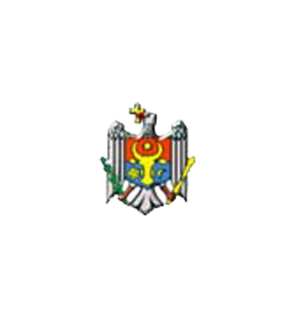REPUBLICA MOLDOVA РЕСПУБЛИКА МОЛДОВА
RAIONUL OCNIŢA ОКНИЦКИЙ РАЙОН
satul Naslavcea село Наславча
Primăria Примэрия

Proiect - DECIZIA nr.06/02
din 25 august 2026

„Cu privire la amalgamarea voluntară a unităților administrativ-teritoriale
satul Naslavcea, satul Bîrnova, satul Gîrbova, comuna Lencăuţi ”

În temeiul art. 14 alin. (2) lit. k¹) din Legea nr. 436/2006 privind administrația publică locală și în conformitate cu prevederile art. 8 și 11 a Legii nr. 225/2023 privind amalgamarea voluntară a unităților administrativ-teritoriale și a pct. 25, 39, 40 și 43 din Metodologia de amalgamare voluntară a unităților administrativ-teritoriale aprobată prin Hotărârea Guvernuluui nr. 925/2023, unităţile administrativ teritoriale nominalizate au continuitate teritorială , populaţia UAT amalgamate constituie 3846 locuitori , conform datelor oficiale privind populaţia, furnizate de Biroul Naţional de Statistică, consiliul local Naslavcea

DECIDE:

- Se aprobă amalgamarea voluntară a unităților administrativ-teritoriale:
satul Naslavcea, satul Bîrnova, satul Gîrbova, comuna Lencăuţi.
- Se desemnează satul Bîrnova în calitate de centru administrativ al unității administrativ-teritoriale amalgamate.
- Se pune în sarcina dnei Reabco Tatiana, secretară al consiliului local Naslavcea transmiterea deciziei de amalgamare voluntară și documentele aferente aprobate de consiliul local către Primăria satului Bîrnova , selectată în calitate de centru administrativ al unității administrativ-teritoriale amalgamate pentru consolidarea dosarului de amalgamare voluntară.

- Prezenta decizie intră în vigoare la data includerii în Registrul de stat al actelor locale și poate fi contestată în decurs de 30 de zile de la data comunicării la Judecătoria Edineţ, sediul Ocniţa str. Burebista ,47 MD-7101, or.Ocniţa .

Au votat: pentru - , contra- , s-au abţinut- .

Președintele ședinței

Contrasemnat:
Secretarul Consiliului Local Reabco Tatiana
Semnat de data

